LAB Logbook

Lab 1

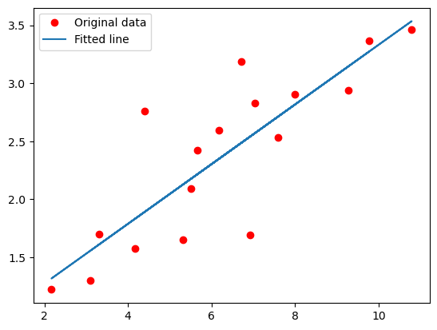

Lab 2

**Model: "sequential_1"**

┏━━━━━━━━━━━━━━━━━━━━━━━━━━━━━━━━━┳━━━━━━━━━━━━━━━━━━━━━━━━┳━━━━━━━━━━━━━━━┓  
┃ **Layer (type)** ┃ **Output Shape** ┃ **Param #** ┃  
┡━━━━━━━━━━━━━━━━━━━━━━━━━━━━━━━━━╇━━━━━━━━━━━━━━━━━━━━━━━━╇━━━━━━━━━━━━━━━┩  
│ dense_3 (Dense) │ (None, 10) │ 350 │  
├─────────────────────────────────┼────────────────────────┼───────────────┤  
│ dense_4 (Dense) │ (None, 61) │ 671 │  
├─────────────────────────────────┼────────────────────────┼───────────────┤  
│ dense_5 (Dense) │ (None, 1) │ 62 │  
└─────────────────────────────────┴────────────────────────┴───────────────┘

**Test Accuracy: 0.897**

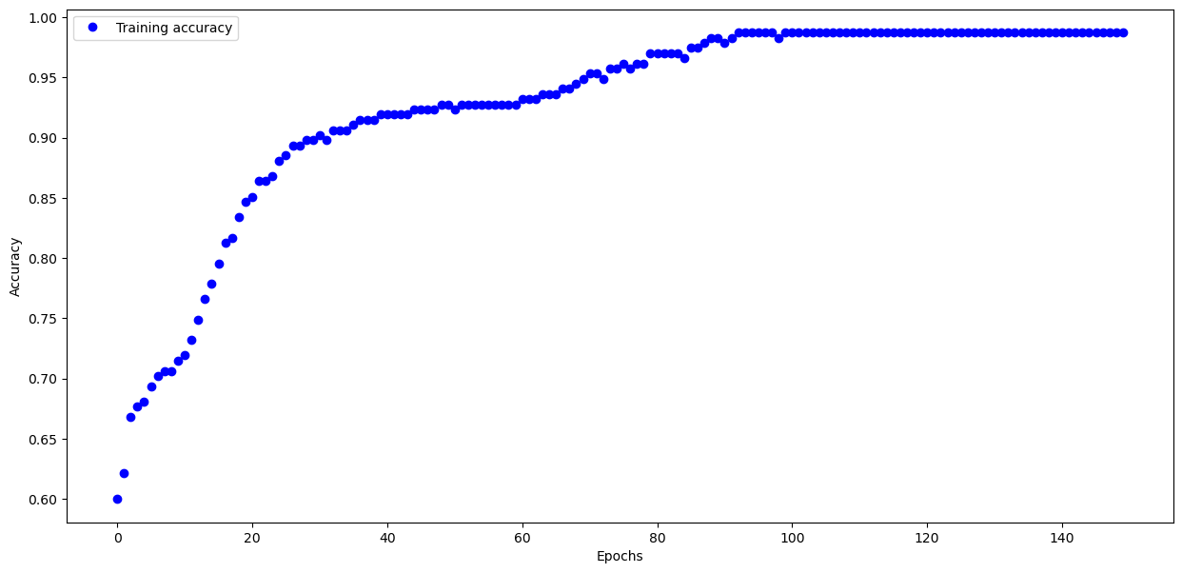**OUTPUT:**

O1 = 0.819

O2 = 0.819

Lab 3

Lab 4

Lab 5

Lab 6

Lab 7

Lab 8

Lab 9

Lab 10

Lab 11

Lab 12